Operační systémy

Definice
= Operační systém je v informatice základní programové vybavení počítače (tj. software), které je zavedeno do paměti počítače při jeho startu a zůstává v činnosti až do jeho vypnutí. Skládá se z jádra (kernel) a pomocných systémových nástrojů. Hlavním úkolem operačního systému je zajistit uživateli možnost ovládat počítač, vytvořit pro procesy stabilní aplikační rozhraní (API) a přidělovat jim systémové zdroje.

Funkce:
Operační systém plní tři základní funkce:
- ovládání počítače – umožňuje uživateli spouštět programy, předávat jim vstupy a získávat jejich výstupy s výsledky
- abstrakce hardware – vytváří rozhraní pro programy, které abstrahuje ovládání hardware a dalších funkcí do snadno použitelných funkcí (API)
- správa prostředků – přiděluje a odebírá procesům systémové prostředky počítače

Úkoly OS

Správa paměti
- přidělování paměti jednotlivým procesům
- udržování informací o paměti, která je volná a která je obsazená
- řazení paměti uvolněné do volné části (bloky – fragmentace, virtualizace, segmentace)
- odebrání paměti skončenému programu
- ochrana paměti

Správa procesů a procesoru
Tento úkol je v různých systémech různě náročný
Multitasking = současný běh více programů. Multitaskový OS to umožňuje.

Výhody multitaskového OS:
- možnost okamžitého přechodu k jinému programu bez nutnosti ukončení předchozího
- usnadnění funkce ovladačů
- usnadnění kooperace mezi programy (např. kopírování přes schránku ve Windows)
- lepší využití kapacity systému (počítače)
- jediná možnost u víceuživatelských systémů

Nevýhody multitaskového OS
- současný běh více programů jednotlivé programy zpomaluje
- narůstá režie OS, která může vést až k zahlcení systému
- složitost – vyšší požadavky na HW
- zvýšení rizika ztráty dat

Klasifikace OS

podle nákladů na zakoupení
- nulové náklady -> nekomerční verze (resp. distribuce) Linuxu
- nenulové náklady -> Windows, Mac OS, MS-DOS, komerční verze Linuxu

podle počtu uživatelů
- jednouživatelské -> v jeden časový okamžik zadává příkaz pouze jeden jediný uživatel
- víceuživatelské -> je povolena současná práce v daný okamžik více uživatelům

podle počtu současně běžících úloh
- jednoúlohové -> v jeden okamžik lze mít spuštěný pouze jeden program
- víceúlohové -> možnost současného běhu většího počtu programů, tzv. multitasking neboli víceúlohovost (ta je však pouhou iluzí)

podle místa uložení
-> veškerý obsah OS je uložen na hard-disku, USB-disku nebo na CD/DVD
-> aplikace a nastavení se nahrávají z webu (jsou po celou dobu na webu), rozhraní zůstává na hard-disku (touto cestou jde např. Google se svým Google Chrome OS)

MS-DOS (MicroSoft Disk Operating System)
- v roce 1981 přišel na trh operační systém MS-DOS, vyvinutý firmou Microsoft na základě objednávky firmy IBM (ta potřebovala operační systém pro svůj model PC)
- jde o textový, jednoprocesorový, jednouživatelský a jednoúlohový operační systém
- výhody ->funkčnost a rychlost i na nevýkonných strojích
- nevýhody -> textové prostředí, absence multitaskingu, neefektivní práce s operační pamětí

Unix
- Unix je operační systém, který není mezi běžnými uživateli rozšířen -> používá se především na univerzitách a v komerční informatice (např. internetové aplikace, mobilní komunikace)
- častějším případem jsou tzv. UNIXové klony, resp. operační systémy založené na filozofii Unixu
- současný Unix je charakterizovaný jako víceuživatelský, víceúlohový a síťový operační systém vybudovaný na třech základních vrstvách:
- shell vykonává příkazy vyššího programovacího jazyka určeného ke komunikaci uživatel-systém
- kernel (jádro systému) komunikuje na základě příkazů s technickými prostředky počítače
- vrstva hardwaru je zodpovědná za skutečné vyhodnocení, resp. vykonání příkazů

Linux
- pod pojmem Linux je skryto mnoho verzí operačních systémů založených na platformě Unix, které mají společné jádro systému -> Linux
- toto jádro bylo napsané studentem Helsinské univerzity Linusem Torvaldsem
- první distribuce, resp. verze byla zveřejněna v roce 1991
- krátce na to se už na jejím vývoji podílelo tisíce nadšenců, mezi nejznámější distribuce Linuxu bez pochyby patří Debian, Ubuntu, Fedora Core a Mandriva (a jiné)
- Linux představuje víceuživatelský, víceúlohový a síťový operační systém
- výhody -> grafické prostředí, stabilita, bezpečnost a spolehlivost
-> volně šiřitelný zdrojový kód u nekomerčních verzí
- nevýhody -> na správu systému jsou nutné značné zkušenosti (řešením je zkušený administrátor)

Mac OS
- operační systém určený pro počítače Apple, který kombinuje kvalitní grafické prostředí se stabilitou OS Unix
- mnohé grafické prvky v Mac OS byly později přebrané dalšími OS (např. Windows)
- v minulosti tomuto OS byl vyčítán multitasking a chybovost při práci s tzv. nadstavbami (rozšířeními), které zabezpečovaly např. podporu sítí nebo připojení dalších zařízení
- výhody -> přepracované grafické prostředí, stabilita
- nevýhody -> v minulosti byl omezen čistě na platformu Apple

Windows
- první populární a rozšířenou verzí byl Windows 3.0 (1990), nebyl však skutečným OS, ale jakousi grafickou nadstavbou MS DOSu => komfortnější a univerzálnější ovládání počítače
- to vedlo časem k prvnímu skutečnému OS s názvem Windows 95, ve kterém ale docházelo hodně často ke kolizím a haváriím systému
- současně s verzí Windows 95 přišla i verze Windows NT 4.0 (designově velmi podobná), která výše zmíněné problémy odstranila -> oddělením jádra v paměti od spouštěných aplikací
- o tři roky později přišla verze Windows 98, která měla kromě vnitřních vylepšení zabudovanou podporu Internetu
- spojením obou operačních systémů (Windows NT a Windows 98) vznikla verze Windows 2000 a oučasně s ní přišla i nepovedená verze Windows Millenium
- Windows 2000 byla k dispozici ve třech verzí:
1) Windows 2000 Server
2) Windows 2000 Advanced Server - pro práci na serverech
3) Windows 2000 Professional - pro pracovní stanice, resp. běžné uživatele
- dále přišly na trh verze Windows XP (opět pro pracovní stanice) a verze Windows 2003 Server (orientovaný na síťovou spolupráci)
- po nich se objevila neúspěšná verze Windows Vista, která nebyla kompatibilní s mnoha softwarovými ani hardwarovými prvky. Byla označena za katastrofu!
- v současné době jsou aktuálními verzemi Windows 7 a Windows 8.1
- výhody -> intuitivní ovládání, 99% běžících programů pod Windows má stejný vzhled
- nevýhody -> pochybná mírá bezpečnosti

Instalace OS
Win 8.1
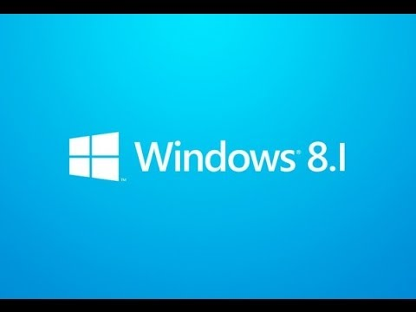

Linux Ubuntu
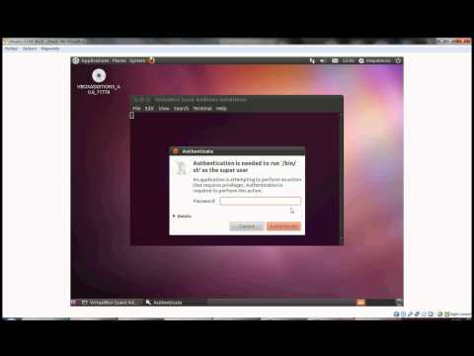

Bootování
Bootování je procedura, která se provede pokaždé, když se počítač zapne, nebo když operační systém skončí svou práci, nebo když je stisknuto tlačítko reset. Jednoduše řečeno, bootování je zavádění (spouštění) operačního systému.

Bootování počítače se skládá z následujících fází:
Diagnostika hardware
Kontrola paměti
Inicializace vestavěného BIOSu
Inicializace doplňkových součástí hardware a jejich BIOSů
Nabootování operačního systému

Bootování do Windows
Pro pokročilou nabídku startu operačního systému stiskněte při startu počítače klávesu F8. Na výběr dostanete možnost spustit stav běžným způsobem, spustit systém ve stavu nouze, spustit systém s diagnostikou a další.

